ПАСПОРТ
ЗЕМЕЛЬНОГО УЧАСТКА

Земельный массив | Ледово
Код участка | Ledo-04-2
Площадь участка | 41,6 га
Кадастровый номер | 50:37:003 02 06:0002

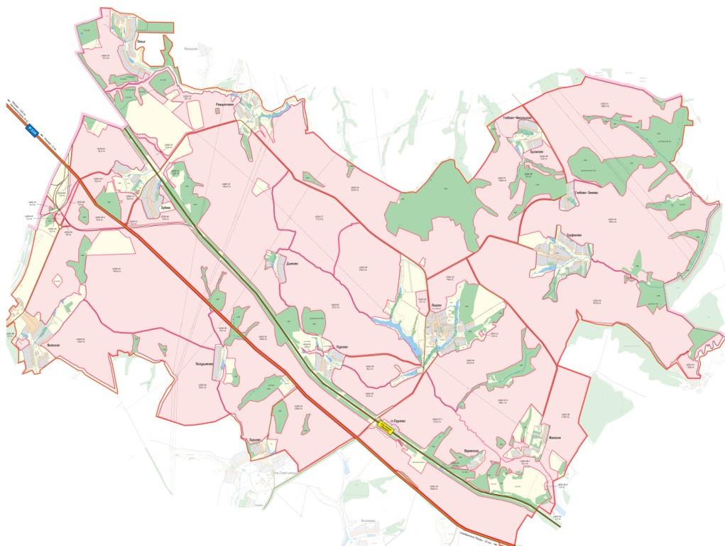

2012 г.
- Карта земельного участка
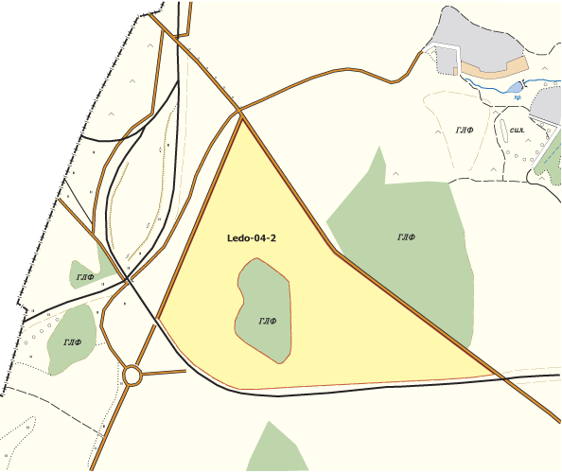
- Аэрофотосъемка

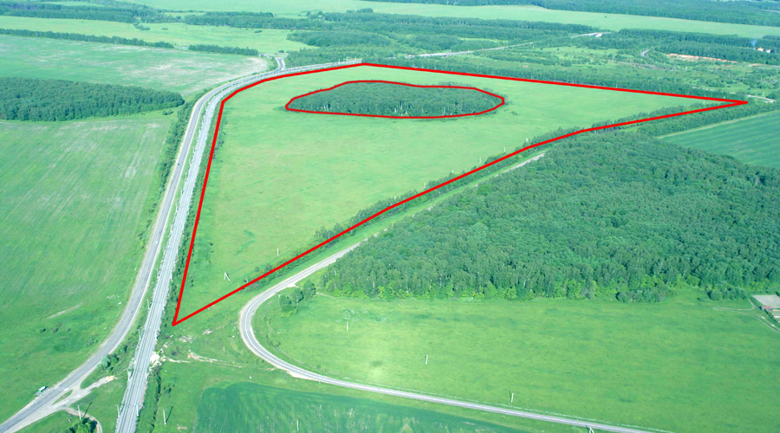

- Основные параметры
Код участка | Ledo-04-2
Адрес | 0
Кадастровый номер | 50:37:003 02 06:0002
Площадь участка | 41,6 га
Категория земель | сельхоз. назначения
Вид разрешенного использования | для сельхозпроизводства
Собственник | ООО "Ледово"
Свидетельство о регистрации | HAN1015087
Расстояние от МКАД | 106,5 км
Тип участка | поле
Транспортная доступность | участок расположен в 0 км от трассы "Р114"и в 3,6 км от трассы "М6" 700м западнее д.Зубово. Подъезд к участку - асфальтированная дорога.
Описание | участок неправильной формы, рельеф умеренный, на участке есть островок ГЛФ, пригоден для с/х пр-ва, пригоден для дев-та.
Окружение | с севера граничит с асф дорогой, с востока с асф дорогой, с трассой Р114, с запада с асф дорогой

